Operációs rendszerek BSc

3. Gyak.

2022. 02. 23.

**Készítette:**

Drahos Alinka Bsc Mérnökinformatikus

EG55OI

**Miskolc, 2022**

**1. feladat** Hozza létre a következő jegyzék szerkezetet, majd listázza ki  
**Megvalósítás**

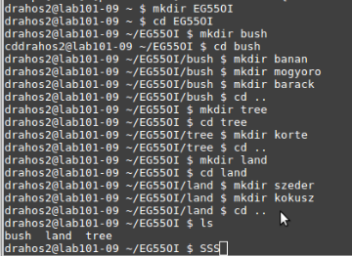

**2. feladat** Készítsen másolatot:

**Megvalósítás**

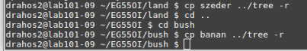

**3. feladat** Végezze el a következő áthelyezéseket:

**Megvalósítás**

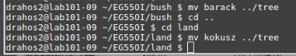

**4. feladat** Törölje a neptunkod/land katalógust a teljes tartalmával. Hozza létre a következő szöveges állományokat:

**Megvalósítás**

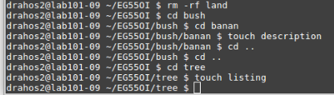

**5. Feladat** A description szöveges állományba írjon 3 sort a málnáról. A listing szöveges állományba soroljon fel külön sorba 5 olyan gyümölcsöt, amelyek tree teremnek.

**Megvalósítás**

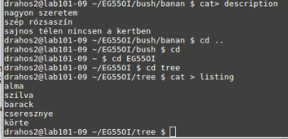

**6. feladat** Listázza a neptunkod katalógus tartalmát úgy, hogy megjelenjen az alkatalógusok tartalma is. Ezután listázza az aktuális (munka)katalógus nevét.

**Megvalósítás**

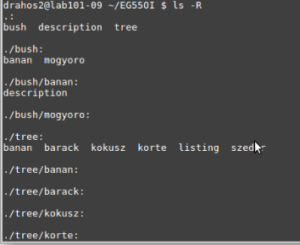

**7. feladat** Térjen vissza a saját home katalógusába és keresse meg az összes olyan file-t, amelyek nevének második betűje e

**Megvalósítás**

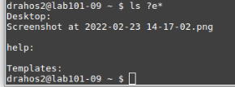

**8. feladat** Tegye mindenki számára olvashatóvá a listing file-t.

**Megvalósítás**



**9. feladat** Listázza ki, hogy mennyi helyet foglal a merevlemezen a neptunkod katalógus az alkatalógusaival együtt. Az alkatalógusok méretei ne jelenjenek meg.

**Megvalósítás**



**10. feladat** Listázza ABC-szerint rendezve a listing file tartalmát.

**Megvalósítás**

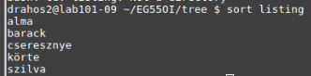

**11. feladat** Számolja meg a description file-ban szereplő szavakat.

**Megvalósítás**



**B) GTKStressTest feltelepítése**

A virtualboxon nincsen internet. Próbálok rájönni mi vele a baj, még próbálkozom.